集群技术文档
本文档主要是基于ocelot,nginx和consul进行集群搭建。
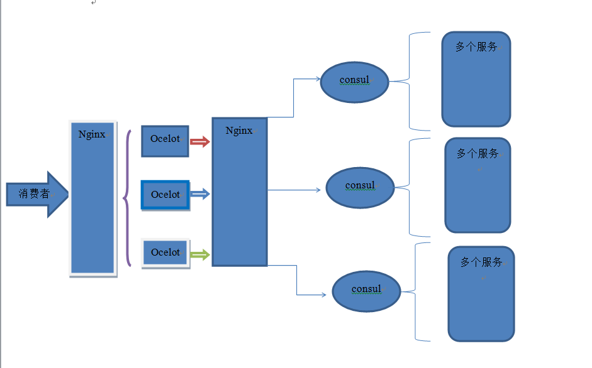

- nginx 转发多个ocelot，使用轮询，down掉的则剔除，保证服务在调用时不因某个ocelot down 掉使整个服务不能运行，导致失去数据流量。
- 每一个ocelot负责调用nginx转发的consul，保证服务在调用时不因某个consul挂掉使整个服务不能运行，导致失去数据流量 。
- 每一个consul负责发现，健康检查和调用多个服务，保证在获取接口时不因某一个服务挂掉而使整个服务接口无法调用，导致失去数据流量 。
- 配置nginx转发ocelot
- upstream MicroService{ //轮询

server 192.168.3.49: 6299; --配置ocelot
server 192.168.3.136: 6299; --配置ocelot
}
server {
listen 8000;
server_name localhost;

#charset koi8-r;

#access_log logs/host.access.log main;

location / {
proxy_pass http://MicroService;
}
- 配置ocelot转发nginx
- ..."GlobalConfiguration": {
"BaseUrl": "http://192.168.3.49:6299", //网关对外地址
"ServiceDiscoveryProvider": {
"Host": "localhost",
"Port": 8000,
"Type": "Consul" //由consul提供服务发现，每次去请求consul
}
}
- 配置nginx转发consul
- upstream MicroService{ //轮询
server 192.168.3.49: 8500; --配置ocelot
server 192.168.3.136: 8500; --配置ocelot
}
- 修改nginx默认端口
server {
listen 8000;
server_name localhost;

#charset koi8-r;

#access_log logs/host.access.log main;

location / {
proxy_pass http://MicroService;
}
- 配置consul发现服务，健康检查
- 配置多个consul启动服务{ "ConsulUrl":"http://192.168.3.49:8500","ConsulInterval":1,"ConsulTimeout":10}|| { "ConsulUrl":"http://192.168.3.136:8500","ConsulInterval":1,"ConsulTimeout":10}
- 然后启动consul服务{consul agent -dev -client 192.168.3.49 -ui},{consul agent -dev -client 192.168.3.136 -ui}，到nginx配置有哪些consul服务发现ip地址
- 启动多个服务：dotnet dr.webapi.dll –urls=”http://*:21011” --ip=192.168.3.49 --port=21011
- dotnet dr.webapi.dll --urls=”http://*:21012” --ip=192.168.3.49 --port=21012

